Перечень
нестационарных торговых объектов, включенных
в Реестр незаконно размещенных нестационарных торговых объектов и подлежащих демонтажу

№ п/п | Адресный ориентир места размещения | Владелец | Фото НТО
Коминтерновский район

1 | ул. Дружинников, 2  1 ед. холодильного оборудования | Владелец не установлен | 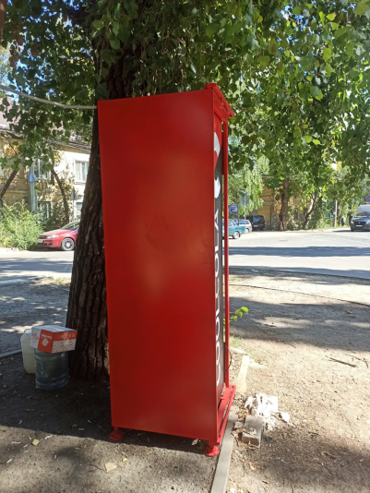
2 | ул. Электросигнальная,  в районе дома 2 | Владелец не установлен | 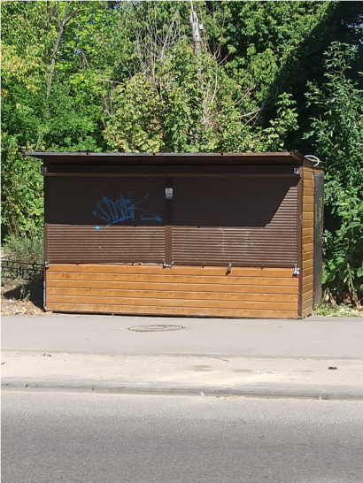
3 | ул. Генерала Лизюкова (ул. Владимира  Невского, 7)  (№II-273) | ИП Животворова Д.Ю. | 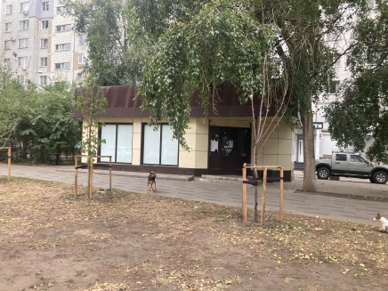
Левобережный район

4 | ул. Чебышева, 5а (№ III-412) | ИП Еремеев Р.А. | 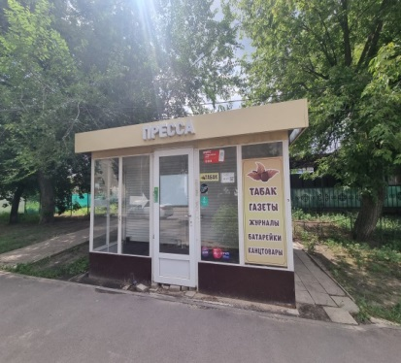
Советский район

5 | ул. Ворошилова, 24 | Владелец не установлен | 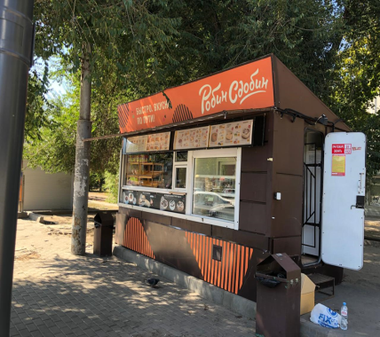
6 | ул. Ворошилова, 24 | Владелец не установлен | 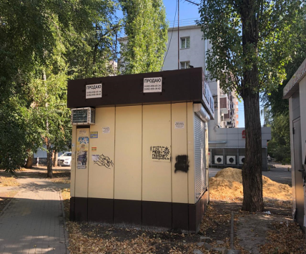
7 | ул. Октябрьская, 32  (№V-302) | ИП Залинян Г.А. | 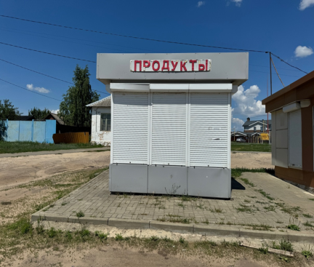
8 | ул. Тепличная, 16  (№V-373) | ИП Дыхно В.М. | 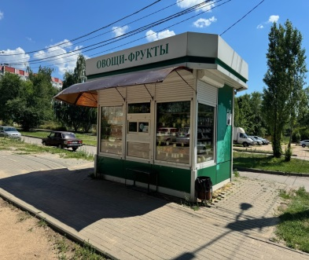
ОБРАЩАЕМ ВНИМАНИЕ!
В соответствии с Порядком выявления и демонтажа нестационарных торговых объектов, незаконно размещенных на территории городского округа город Воронеж, утвержденного решением Воронежской городской Думы от 25.04.2012 № 790-III «Об утверждении Положения о порядке размещения нестационарных торговых объектов на территории городского округа город Воронеж», в редакции от 24.04.2024 № 984-V:
1. День публикации в газете «Берег» перечня подлежащих демонтажу нестационарных торговых объектов считается днем уведомления владельца нестационарного торгового объекта о предстоящем принудительном демонтаже нестационарного торгового объекта, организуемом уполномоченным органом по организации демонтажа.
2. В случае если в течение 3 календарных дней с даты публикации в газете «Берег» перечня подлежащих демонтажу нестационарных торговых объектов владелец не произвел демонтаж нестационарного торгового объекта в добровольном порядке, такой объект является брошенной вещью, а не проведение добровольного демонтажа считается отказом владельца от прав на нестационарный торговый объект.
3. По истечении 3 календарных дней с даты публикации в газете «Берег» перечня подлежащих демонтажу нестационарных торговых объектов уполномоченный орган по организации демонтажа организует принудительный демонтаж нестационарного торгового объекта и его транспортировку на площадку складирования для последующего обращения в муниципальную собственность городского округа город Воронеж в порядке, установленном действующим законодательством, и утилизации (уничтожения).

